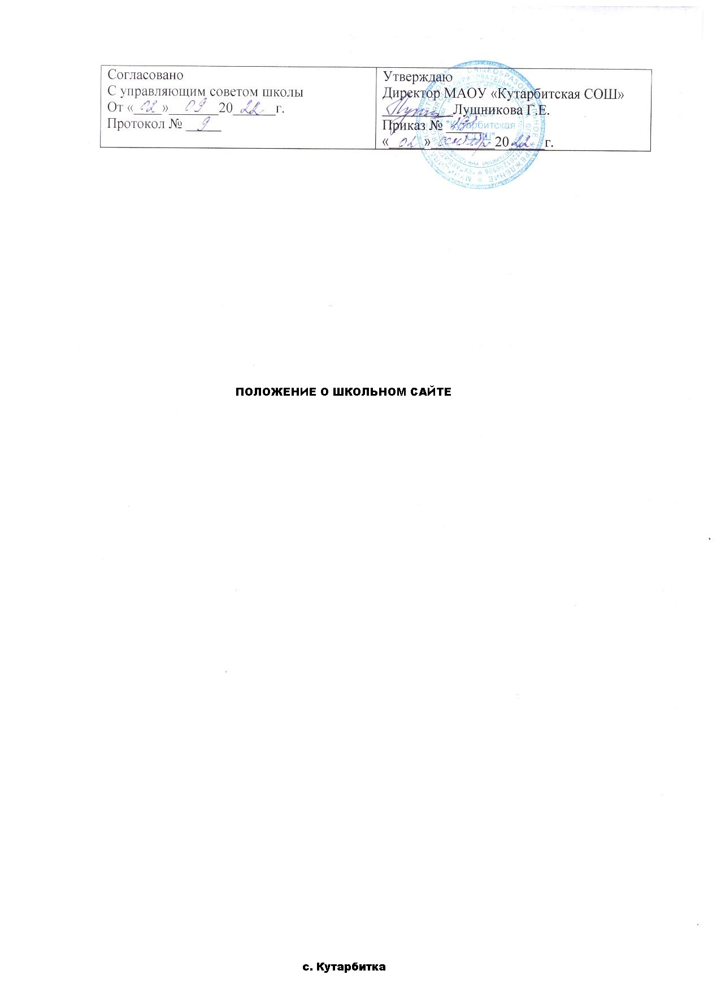

- Общие положения

1.1. Настоящее положение разработано в соответствии с законами РФ «Об образовании» № 273 от 29 декабря 2012 г., «Об информации, информационных технологиях и о защите информации», Федеральным законом РФ от 27.07.2006 №152-ФЗ «О персональных данных», Постановления Правительства Российской Федерации от 10 июля 2013 года №582 «Об утверждении правил размещения на официальном сайте образовательной организации в информационнотелекоммуникационной сети „Интернет" и обновления информации об образовательной организации», нормативными актами Министерства образования и науки РФ, постановлением Правительства Российской Федерации от 17 мая 2017 г. N 575 изменения, которые вносятся в пункт 3 Правил размещения на официальном сайте образовательной организации в информационно-телекоммуникационной сети "Интернет" и обновления информации об образовательной организации

1.2. Настоящее положение регламентирует деятельность ОУ по созданию и администрированию школьного сайта. Положение определяет понятия, цели, порядок разработки сайта, требования и критерии.

1.3. Школьный Web-сайт (далее сайт) создается в целях активного продвижения информационных и коммуникативных технологий в практику работы школы, донесения до общественности результатов деятельности школы и является структурным подразделением школы. Сайт ОУ является одним из инструментов обеспечения учебной и внеучебной деятельности.

1.4. Сайт - информационный web-ресурс, имеющий четко определенную законченную смысловую нагрузку.

1.4.1. Школьный сайт является школьным публичным органом информации, доступ к которому открыт всем желающим.

1.4.2. Руководитель образовательного учреждения назначает администратора сайта, который несет ответственность за функционирование информационного сайта, решение вопросов о размещении информации, об удалении и обновлении устаревшей информации. Администратором сайта может быть человек старше 18 лет.

1.4.3. Сайт создается в целях активного внедрения информационных и коммуникационных технологий в практику деятельности школы, информационной открытости, информирования обучающихся, населения.

1.4.4. Создание и поддержка школьного сайта являются предметом деятельности команды школы по информатизации. Сайт является не отдельным, специфическим видом деятельности, он объединяет процесс сбора, обработки, оформления, публикации информации с процессом интерактивной коммуникации и в то же время представляет актуальный результат деятельности школы.

1.4.5. Информация и документы, которые подлежат размещению на официальном сайте образовательной организации в сети интернет подлежат обновлению в течение десяти рабочих дней со дня их создания. Получения и внесения в них соответствующих изменений.

- Цели и задачи школьного сайта

2.1. Цель: поддержка процесса информатизации в школе путем развития единого образовательного информационного пространства; представление образовательного учреждения в Интернет — сообществе.

2.2. Задачи:

2.2.1.Опубликование общезначимой образовательной информации официального и, при необходимости, неофициального характера, касающейся образовательного процесса школы (включающей в себя ссылки на официальные web-сайты муниципальных органов управления, организаций-партнеров, неофициальные web-сайты образовательных учреждений, образовательных проектов и программ, личные web-сайты работников школы и учащихся).

2.2.2. Систематическое информирование участников образовательного процесса о деятельности школы.

2.2.3. Презентация школой достижений обучающихся и педагогического коллектива, его особенностей, истории развития, реализуемых образовательных программ, формирование позитивного имиджа учреждения.

2.2.4. Демонстрация опыта деятельности и достижений педагогов и обучающихся школы.

2.2.5. Стимулирование творческой активности педагогов и обучающихся.

— обеспечение открытости деятельности образовательного учреждения и освещение его деятельности в сети Интернет;

— создание условий для взаимодействия всех участников образовательного процесса: педагогов, учащихся и их родителей

— оперативное и объективное информирование общества о происходящих в образовательном учреждении процессах и событиях.

— формирование целостного позитивного образа образовательного учреждения в районе и области.

— повышение роли информатизации образования, содействие созданию в регионе единой информационной инфраструктуры.

  - Образовательная организация размещает на официальном сайте:
3.1.Информацию:

3.1.1. О дате создания образовательной организации, об учредителе,

учредителях образовательной организации, о месте нахождения образовательной организации и ее филиалов (при наличии), режиме, графике работы, контактных телефонах и об адресах электронной почты.
3.1.2. О структуре и об органах управления образовательной организации,
- том числе:
—наименование структурных подразделений (органов управления);

— фамилии, имена, отчества и должности руководителей структурных подразделений;
—места нахождения структурных подразделений;

— адреса официальных сайтов в сети «Интернет» структурных подразделений (при наличии);
—адреса электронной почты структурных подразделений (при наличии);

— сведения о наличии положений о структурных подразделениях (об органах управления) с приложением копий указанных положений (при их наличии).
3.1.3. Об уровне образования.

3.1.4. О формах обучения.

3.1.5. О нормативном сроке обучения.

3.1.6. О сроке действия государственной аккредитации образовательной программы (при наличии государственной аккредитации).
3.1.7. Об описании образовательной программы с приложением ее копии;

3.1.8. Об учебном плане с приложением его копии.

3.1.9. Об аннотации к рабочим программам дисциплин (по каждой дисциплине в составе образовательной программы) с приложением их копий (при наличии).

3.1.10. О календарном учебном графике с приложением его копии.

3.1.11. О методических и об иных документах, разработанных образовательной организацией для обеспечения образовательного процесса.
3.1.12. О реализуемых образовательных программах в том числе о реализуемых адаптированных образовательных программахс указанием учебных предметов, курсов, дисциплин (модулей), практики, предусмотренных

соответствующей образовательной программой.

3.1.13. О численности обучающихся по реализуемым образовательным программам за счет бюджетных ассигнований федерального бюджета, бюджетов субъектов Российской Федерации, местных бюджетов и по договорам об образовании за счет средств физических и (или) юридических лиц.

3.1.14. О языках, на которых осуществляется образование (обучение).

3.1.15. О федеральных государственных образовательных стандартах и об образовательных стандартах с приложением их копий (при наличии).

3.1.16. О руководителе образовательной организации, его заместителях, руководителях филиалов образовательной организации (при их наличии), в том числе:

— фамилия, имя, отчество (при наличии) руководителя, его заместителей;
—должность руководителя, его заместителей;

—контактные телефоны;
—адрес электронной почты.

3.1.17. О персональном составе педагогических работников с указанием уровня образования, квалификации и опыта работы, в том числе:

—фамилия, имя, отчество (при наличии) работника;
—занимаемая должность (должности);
—преподаваемые дисциплины;
—ученая степень (при наличии);

—ученое звание (при наличии);

— наименование направления подготовки и (или) специальности данные о повышении квалификации и (или) профессиональной переподготовке (при наличии);

—общий стаж работы;

—стаж работы по специальности.

3.1.18. О материально-техническом обеспечении образовательной деятельности, в том числе:

— сведения о наличии оборудованных учебных кабинетов, объектов для проведения практических занятий, библиотек, объектов спорта, средств обучения и воспитания, в том числе приспособленных для использования инвалидами и лицами с ограниченными возможностями здоровья обеспечение доступа в здания образовательной организации инвалидов и лиц с ограниченными возможностями здоровья условия питания обучающихся, в том числе инвалидов и лиц с ограниченными возможностями здоровья; условия охраны здоровья обучающихся, в том числе инвалидов и лиц с ограниченными возможностями здоровья; доступ к информационным системам и информационно-телекоммуникационным сетям, в том числе приспособленным для использования инвалидами и лицами с ограниченными возможностями здоровья; электронные образовательные ресурсы, к которым обеспечивается доступ обучающихся, в том числе приспособленные для использования инвалидами и лицами с ограниченными возможностями здоровья; наличие специальных технических средств обучения коллективного и индивидуального пользования для инвалидов и лиц с ограниченными возможностями здоровья;

3.1.19. О количестве вакантных мест для приема (перевода) по каждой образовательной программе, профессии, специальности, направлению подготовки (на места, финансируемые за счет бюджетных ассигнований федерального бюджета, бюджетов субъектов Российской Федерации, местных бюджетов, по договорам об образовании за счет средств физических и (или) юридических лиц).

3.1.20. О наличии и условиях предоставления обучающимся стипендий, мер социальной поддержки.

3.1.21. О наличии общежития, интерната, количестве жилых помещений в общежитии, интернате для иногородних обучающихся, формировании платы за проживание в общежитии.

3.1.22. Об объеме образовательной деятельности, финансовое обеспечение которой осуществляется за счет бюджетных ассигнований федерального бюджета, бюджетов субъектов Российской Федерации, местных бюджетов, по договорам об образовании за счет средств физических и (или) юридических лиц.

3.1.23. О поступлении финансовых и материальных средств и об их расходовании по итогам финансового года.
3.1.24. О трудоустройстве выпускников.
3.1.25. Документы об установлении размера платы, взимаемой с родителей

(законных представителей) за присмотр и уход за детьми, осваивающими
образовательные программы дошкольного образования в организациях,
осуществляющих образовательную деятельность, за содержание в
образовательной организации, реализующей образовательные программы
начального общего, основного общего или среднего общего образования, если в
такой образовательной организации созданы условия для проживания

обучающихся в интернате, либо за осуществлениеприсмотра и ухода за детьмив
группах продлённого дняв образовательной организации, реализующей
образовательные программы начального общего, основного общего или среднего
общего образования
Копии:
3.2.1. Устава образовательной организации.

3.2.2. Лицензии на осуществление образовательной деятельности (с
приложениями).
3.2.3. | Свидетельства о государственной аккредитации (с приложениями).
3.2.4. | Плана | финансово-хозяйственной | деятельности

образовательной организации, утвержденного в установленном законодательством Российской Федерации порядке, или бюджетной сметы образовательной организации.

3.2.5. Локальных нормативных актов, предусмотренных частью 2 статьи 30 Федерального закона «Об образовании в Российской Федерации», правил внутреннего распорядка обучающихся, правил внутреннего трудового распорядка и коллективного договора.

3.2. Отчет о результатах самообследования.

3.3. Документ о порядке оказания платных образовательных услуг, в том числе образец договора об оказании платных образовательных услуг, документ об утверждении стоимости обучения по каждой образовательной программе.

3.4. Предписания органов, осуществляющих государственный контроль (надзор) в сфере образования, отчеты об исполнении таких предписаний.

3.5. Иную информацию, которая размещается, опубликовывается по решению образовательной организации и (или) размещение, опубликование которой являются обязательными в соответствии с законодательством Российской Федерации.

- Пользователю предоставляется наглядная информация о структуре сайта, включающая в себя ссылки на следующие информационнообразовательные ресурсы:

— официальный сайт Министерства образования и науки Российской Федерации — http://www.mon.gov.ru;
—федеральный портал «Российское образование» — http://www.edu.ru;

— информационная система «Единое окно доступа к образовательным ресурсам» — http://window.edu.ru;

— единая коллекция цифровых образовательных ресурсов — http://school- collection.edu.ru;

— федеральный центр информационно-образовательных ресурсов — http://fcior.edu.ru.
Информация размещается на школьном сайте в текстовой и (или)

табличной формах, а также в форме копий документов в соответствии с требованиями к структуре сайта и формату представления информации, установленными Федеральной службой по надзору в сфере образования и науки.

При размещении информации и ее обновлении обеспечивается соблюдение требований законодательства Российской Федерации о персональных данных.

Технологические и программные средства, которые используются для функционирования школьного сайта в сети Интернет, должны обеспечивать:

— доступ пользователей для ознакомления с размещенной на сайте информацией на основе свободного и общедоступного программного обеспечения;

— защиту информации от уничтожения, модификации и блокирования доступа к ней, а также от иных неправомерных действий в отношении такой информации;

— возможность копирования информации на резервный носитель, обеспечивающий ее восстановление.
Информация на школьном сайте размещается на русском языке.
- К размещению на школьном сайте запрещены:

5.1. Информационные материалы, которые содержат призывы к насилию

- насильственному изменению основ конституционного строя, разжигающие социальную, расовую, межнациональную и религиозную рознь.

5.2. Информационные материалы клеветнического содержания, порочащие честь, достоинство или деловую репутацию граждан, или организаций. Информационные материалы, содержащие пропаганду насилия, секса, наркомании, экстремистских религиозных и политических идей.

5.3. Любые виды рекламы, целью которой является получение прибыли другими организациями и учреждениями.

5.4. Иные информационные материалы, запрещенные к опубликованию законодательством Российской Федерации.

  - текстовой информации школьного сайта не должно быть грубых грамматических и орфографических ошибок.

- Ответственность

6.1. Руководитель образовательного учреждения несет персональную ответственность за содержательное наполнение школьного сайта.

6.2. Ответственность за некачественное текущее сопровождение Сайта несет администратор сайта. Некачественное текущее сопровождение может выражаться:

6.2.1. В несвоевременном обновлении информации.

6.2.2. В совершении действий, повлекших причинение вреда информационному сайту.

6.2.3. В невыполнении необходимых программно-технических мер по обеспечению функционирования сайта.

- Организация информационного сопровождения Сайта

7.1. Для обеспечения разработки и функционирования сайта создается рабочая группа разработчиков сайта. В состав рабочей группы разработчиков сайта включаются:

7.2. Доступ к информации на сайте имеют все педагогические работники, учащиеся и их родители. Использование ресурсов Интернет определяется положением образовательного учреждения.

7.3. Информационное наполнение Сайта осуществляется совместными усилиями администратора сайта, членов администрации, методических объединений.

7.4. По каждому разделу Сайта приказом по школе определяются ответственные лица, ответственные за подборку и предоставление соответствующей информации. Перечень обязательно предоставляемой информации и возникающих в связи с этим сфер ответственности утверждается руководителем образовательного учреждения.

7.5. Информация, готовая для размещения на сайте, предоставляется в электронном виде администратору, который оперативно обеспечивает ее размещение и своевременное обновление.

7.6. Руководство обеспечением функционирования Сайта и его программнотехнической поддержкой, непосредственное выполнение работ по размещению информации на Сайте возлагается на администратора Сайта.

7.7. Периодичность заполнения Сайта проводится не реже одного раза в неделю.

- Финансирование, материально-техническое обеспечение
8.1 .Финансирование создания и поддержки школьного сайта

осуществляется за счет средств образовательного учреждения, привлечения внебюджетных источников.

8.2. Руководитель образовательного учреждения может устанавливать доплату за администрирование школьного сайта из стимулирующей части ФОТ.

8.3. В качестве поощрения сотрудников творческой группы (редакции)
руководитель образовательного учреждения имеет право:
- награждать почетными грамотами;
- поощрять ценными подарками;
- предлагать другие формы поощрения.

